Igualtat de gènere
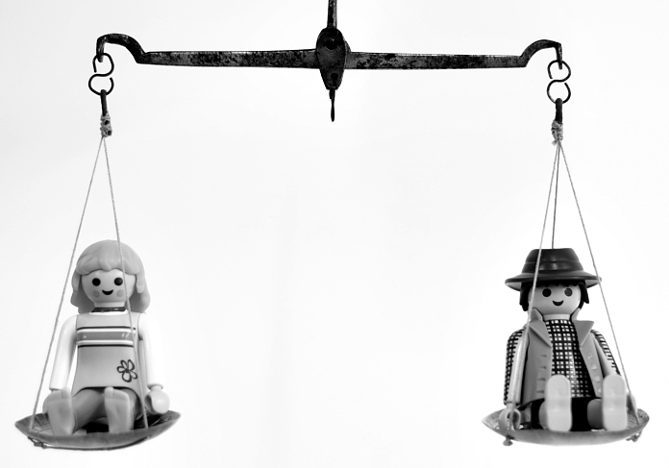
L'educació per a la igualtat de gènere és aquella que reconeix les capacitats de cada infant i jove, independentment del seu sexe, per promoure la igualtat real d'oportunitats en el respecte a la diferència, evitant qualsevol tipus de discriminació per motiu de gènere.
Avui dia, tot i que les dones han guanyat protagonisme en diferents àmbits de la societat, com el laboral, l'universitari, el científic o l'esportiu, i que els homes avancen cap a una coresponsabilitat en les diferents tasques domèstiques i de cura dels fills i filles, els rols de dones i homes continuen estant influenciats per estereotips i prejudicis culturals.
Els estereotips són aquelles creences, errònies o no, que tenim en relació amb un grup social. Per exemple, “els homes són més forts” o “les dones són més vulnerables”. Els prejudicis, en canvi, són aquelles valoracions negatives que tenim vers una persona pel fet de pertànyer a un col·lectiu sobre el que existeixen estereotips. Per exemple, pensar que una filla no pot apuntar-se a una activitat extraescolar de futbol o pensar que una nina no és un regal apropiat per a un nen.
La majoria d'aquests estereotips estan tan arrelats que sovint la família és la primera a transmetre'ls i reproduir-los en els fills, encara que no sempre sigui conscient que ho fa. Cal reflexionar sobre aquest fet, ja que l'àmbit familiar és el més influent en la primera infància, quan els fills construeixen la seva identitat i interpreten els rols de gènere.
La publicitat també té un paper important en la transmissió d'alguns d'aquests estereotips. Per exemple, utilitza arguments sexistes per a la promoció i venda de productes de tot tipus: joguines, disfresses, llibres, roba, perfums, articles per a la llar, etc. De la mateixa manera, certs productes mediàtics com programes de televisió, sèries, pel·lícules, cançons o determinats tipus de revistes ajuden a reforçar també aquestes idees.
Per això, és molt important que els ajudeu a interpretar els missatges i les actituds que els hi arriben, per garantir el seu sentit crític i fomentar que siguin menys influenciables.
L'objectiu ha de ser que, de manera crítica i autònoma, siguin capaços d'identificar els estereotips relacionats amb el gènere per no reproduir-los en la vida diària.
També cal ajudar-los a reconèixer i rebutjar les actituds discriminatòries per raó de gènere i fomentar el respecte a l'altre.
Cal esmentar que no tots els infants i joves s'identifiquen amb el gènere que se'ls ha assignat en néixer, i que, en cas que verbalitzin aquesta disconformitat, convé que trobin en la família una actitud comprensiva, respectuosa i de suport.
En general, per fomentar l'educació per a la igualtat de gènere convé que:
  - sigueu conscients que sou el primer model per als vostres fills, per tant, heu d'evitar que les vostres actuacions o actituds transmetin estereotips o prejudicis de gènere;
  - procureu utilitzar un llenguatge no sexista i que no sigui discriminatori, tant en el tracte amb els vostres fills com amb les altres persones;
  - tingueu les mateixes expectatives envers els fills i les filles i afavoriu que escullin aficions, esports o estudis tenint en compte les seves preferències i capacitats, i no seguint estereotips socials vinculats amb el gènere;
  - eviteu oferir-los de manera sistemàtica articles de consum que reforcin els estereotips de gènere (roba, joguines, accessoris, etc.);
  - observeu com els vostres fills juguen i es relacionen amb els companys o els amics, ja que això us permetrà veure com perceben i interpreten els rols de gènere;
  - feu entendre als fills que cal valorar totes les persones de la mateixa manera, independentment del seu gènere;
  - repartiu les diferents tasques de la llar entre tots els membres de la família sense tenir en compte els estereotips socials de gènere, i valoreu-les totes de la mateixa manera;
  - promoveu que expressin les seves emocions i els seus sentiments, independentment que siguin nen o nena;
  - sigueu crítics i feu-los reflexionar sobre els valors que transmet l'entorn (publicitat, televisió, videojocs, etc.) perquè sovint reprodueixen estereotips sexistes.

Web familia i escola – Junts per l’educació

